**Міністерство Освіти І НАУКИ України**

**Національний університет "Львівська політехніка"**

Інститут **ІКНІ**

Кафедра **ПЗ**

### ЗВІТ

До лабораторної роботи № 3

**З дисципліни:** *“Штучний інтелект та методи машинної взаємодії”*

**На тему:** *“ Проектування консультаційної системи для задачі консалтингу при виборі професії”*

**Лектор:**

доцент кафедри ПЗ

Федорчук Є.Н

**Виконав:**

ст. гр. ПЗ-33

Коваль М.С.

**Прийняв:**

доцент кафедри ПЗ

Федорчук Є.Н

« ____ » ________ 2019 р.

∑= ______________

Львів – 2019

**Тема роботи:** Проектування консультаційної системи для задачі консалтингу при виборі професі

**Мета роботи:** розробити програмне забезпечення експертної консультаційної системи.

**ТЕОРЕТИЧНІ ВІДОМОСТІ**

Застосування консультаційних систем може бути корисним для кадрових агентств.

Успіх вибору професії у великій мірі залежить від вдалого поєднання характеристик пошукача професії і характеристик професії та пов’язаної з нею відповідної роботи. Відношення між пошукачем і роботодавцем - основний фактор вільного ринку. Перед пошукачем і роботодавцем стоять різні задачі. Дуже важливо знати індивідуальні особливості потреб і вимог пошукача та роботодавця. Очевидно, що всі типи вимог в експертну систему включити неможливо.

**ХІД ВИКОНАННЯ**

1. Матриця професії-характеристики Рис.1.

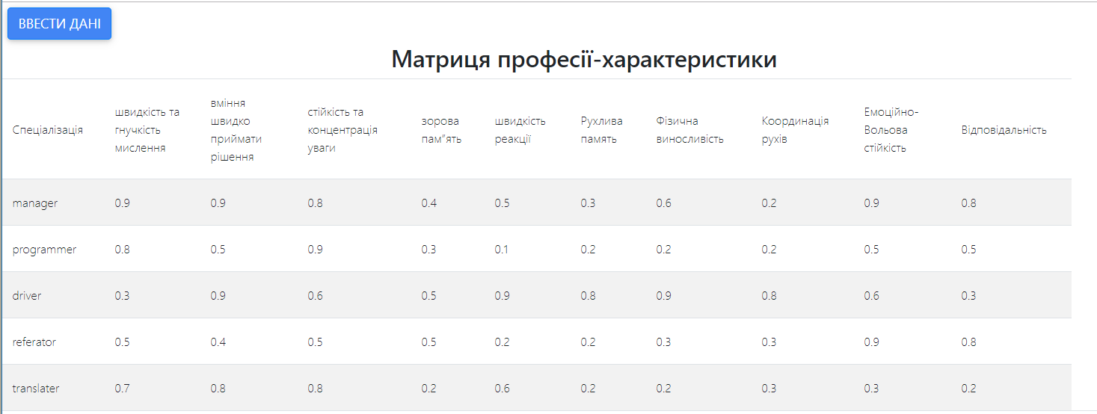

Рис.1 Матриця професії-характеристики

1. Форма введення даних про нового кандидата .

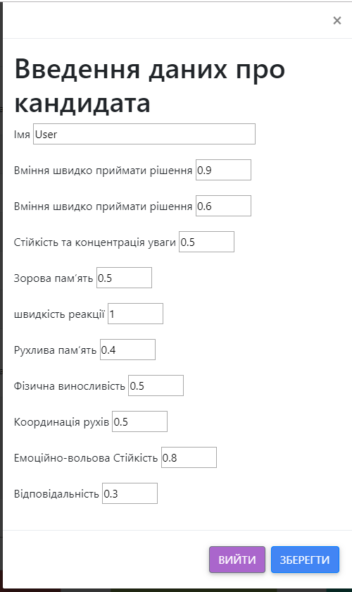

Рис.2 Форма введення даних

1. Дані про створеного кандидата в таблиці Рис.3.

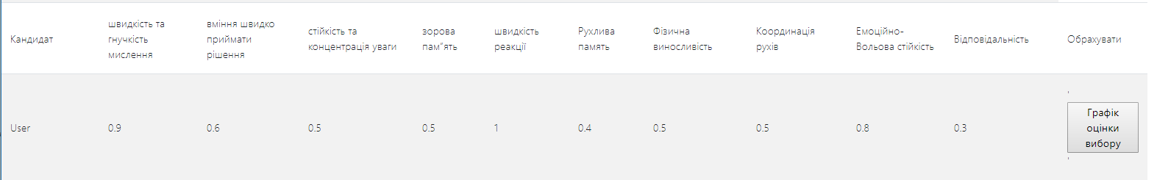

Рис.3 Нові дані

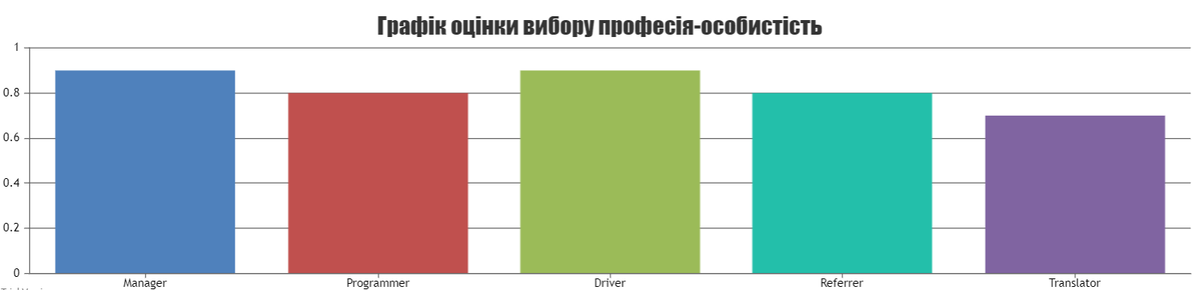

Рис.4. Графік оцінки вибору професія-особистість для створеного кандидата

**ВИСНОВОК**

В ходів виконання лабораторної роботи я розробив програмне забезпечення експертної консультаційної системи. Створив графік оцінки вибору професії. Проаналізував отримані результати та помилки, які були отримані мною під час виконання цієї роботи.